Armed Forces of Ukraine / Збройні Сили України
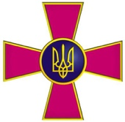
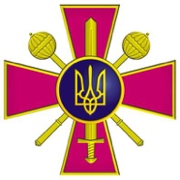
Accreditation*/Акредитація*
to be submitted at/надіслати на:
psmodu@post.mil.gov.ua
newsmodu@gmail.com

First name, surname/Прізвище, ім’я та по-батькові __________________________
Date of Birth/Дата народження __________________________________________
Country of origion/Країна походження ___________________________________
Country of residence/Країна проживання__________________________________
ID number**/Номер та серія паспорта** _________________________________
Phone number/Email/Телефон __________________________________________
Name of the media***/Назва ЗМІ*** _____________________________________
Position/Посада _______________________________________________________
Journalist's ID/Номер журналістського посвідчення_________________________
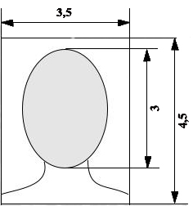
Photo/Фото: 3,5х4,5 cm/см, Good quality/Хороша якість

Attach photo here/Вставте фото тут

* Please, send completed accreditations in .DOC format / Просимо надсилати заповнені акредитації у форматі .DOC
** Photo copies are to be attached to the request / Копії додаються до запиту
Please, attach passport scans of a person(s) to be accredited and his/her journalist’s ID(s) and photo. All the files need to be in good quality and relevantly titled.
До листа необхідно додати копію паспорту (1-2 сторінка), посвідчення журналіста та фотокартку. Всі файли мають бути відповідної якості та поіменовані.
*** Letter by Editor-in-chief is to be attached to the request/Лист керівника ЗМІ додається до запиту
Important/Важливо: the accreditation can be provided and remains valid only for media representatives equipped with body vests and helmets/акредитація надається і є чинною лише для тих представників ЗМІ, які мають бронежилети та шоломи.

!!!!!!!!!!!!!!!!!!!!NOTE / ДО УВАГИ!!!!!!!!!!!!!!!!

1. The press card enables to perform editorial tasks in the combat zone and in the curfew under the conditions.
2. In case of violation of the conditions, disclosure of confidential information (operational security violation) or transfer of the card to other persons, you may be deprived of accreditation without the right to renew.
3. The Armed Forces of Ukraine are not responsible for your life and health while in the combat zone.
4. Contact phone number to verify the accreditation: +380673661586.

1. Прес-карта дозволяє виконувати редакційні завдання у зоні проведення бойових дій та у комендантський час.
2. У разі порушення умов журналістської діяльності розголошення конфіденційної інформації чи передачі карти іншим особам, Вас може бути позбавлено акредитації без права відновлення.
3. Збройні Сили України не несуть відповідальності за Ваші життя та здоров’я при перебуванні у зоні проведення бойових дій.
4. Контактний телефон органу, який видав акредитацію: +380673661586.

